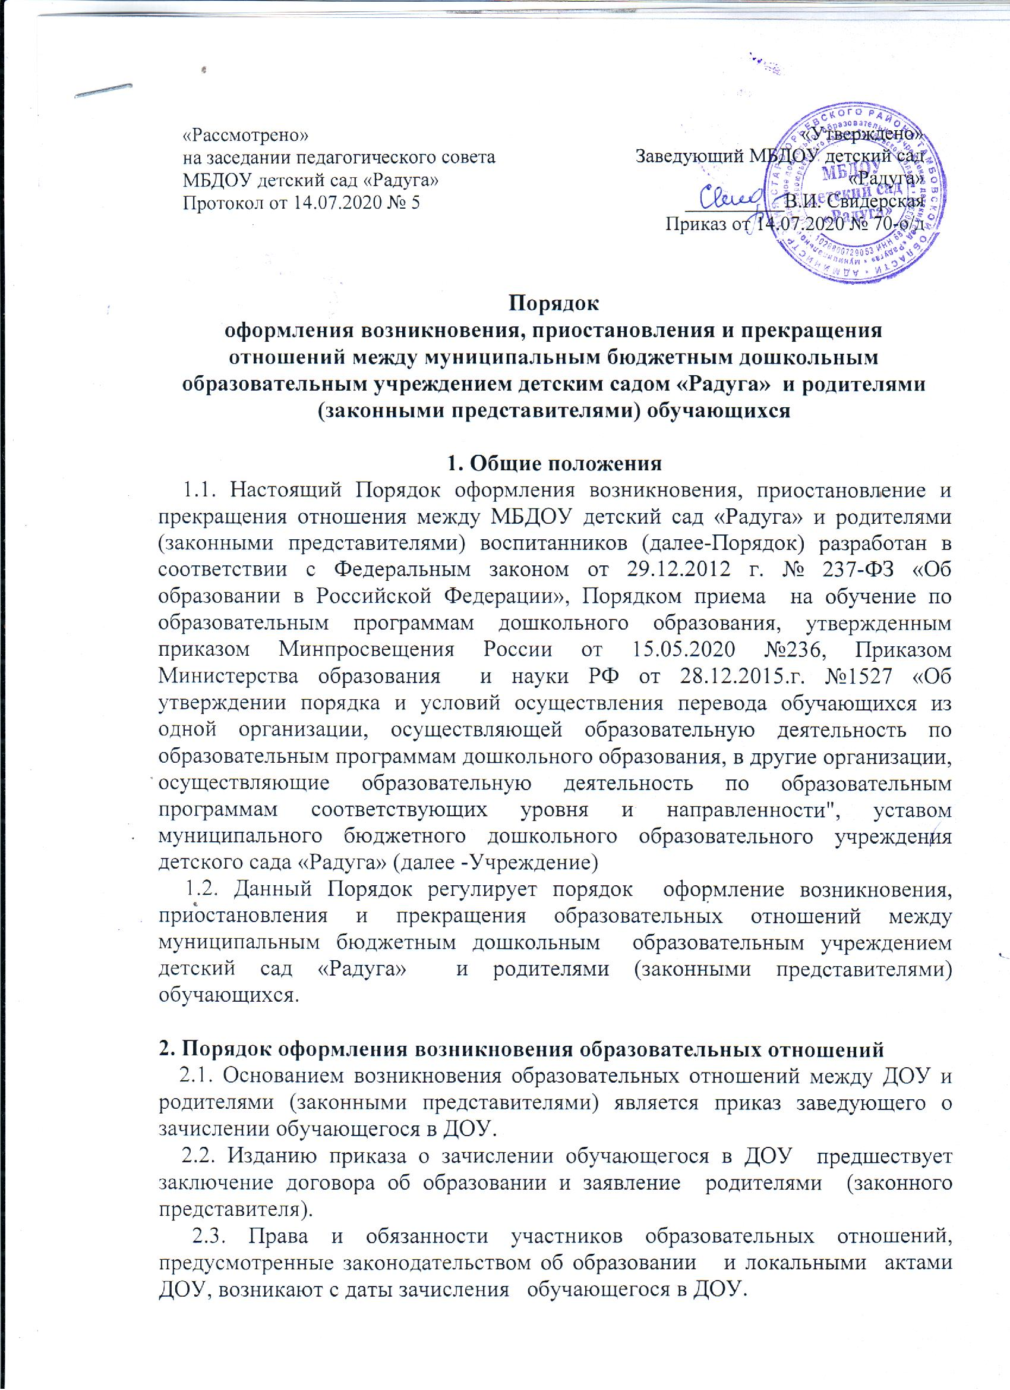

2.4. Отношение между ДОУ, осуществляющим образовательную деятельность и родителями (законными представителями) регулируются договором об образовании. Договор об образовании заключается в простой письменной форме между ДОУ, в лице заведующего и родителями (законными представителями) обучающегося.

3. Порядок приостановления образовательных отношений
3.1. За обучающимся ДОУ сохраняется место:
-после уведомления родителями (в письменной или устной форме, по телефону) администрации о невозможности посещения ребёнком образовательной организации по причине болезни, с последующим предоставлением справки с указанием диагноза и длительностью заболевания; -после уведомления родителями в письменной форме администрации образовательной организации о непосещении ребёнком образовательной организации в связи с санаторно-курортным лечением, а так же с выездом для оздоровления ребёнка, или отпуском родителей (не более 75 дней в календарном году).
4. Порядок прекращения образовательных отношений
4.1. Образовательные отношения прекращаются в связи с отчислением обучающегося ДОУ:
- в связи с получением дошкольного образования (завершением обучения);
- досрочно по основаниям, установленным п.4.2. настоящего порядка.
4.2. Образовательные отношения могут быть прекращены досрочно в следующих случаях:
1) по заявлению родителей (законных представителей) обучающегося, в том числе, в случае перевода обучающегося для продолжения освоения программы дошкольного образования в другую организацию, осуществляющую образовательную деятельность по реализации программ дошкольного образования.
2) по обстоятельствам, не зависящим от воли родителей (законных представителей) обучающегося в ДОУ осуществляющей образовательную деятельность, в том числе, в случае ликвидации организации, осуществляющей образовательную деятельность, аннулирования лицензии на осуществление образовательной деятельности.
4.3. Досрочное прекращение образовательных отношений по инициативе родителей (законных представителей) обучающегося не влечет за собой каких-либо дополнительных, в том числе материальных, обязательств перед ДОУ, осуществляющей образовательную деятельность, если иное не установлено договором об образовании.
4.4. Основанием для прекращения образовательных отношений является приказ об отчислении обучающегося из ДОУ.
Права и обязанности участников образовательных отношений, предусмотренные законодательством об образовании и локальными нормативными актами ДОУ, осуществляющего образовательную деятельность, прекращаются с даты его отчисления из ДОУ.
4.5. ДОУ в случае досрочном прекращения образовательных отношений по основаниям, не зависящим от воли организации, осуществляющей образовательную деятельность, обязано обеспечить перевод обучающихся в другие организации, осуществляющие образовательную деятельность и исполнить иные обязательства, предусмотренные договором об образовании.
В случае прекращения деятельности организации, а также в случае аннулирования у нее лицензии на право осуществления образовательной деятельности, Учредитель образовательной организации обеспечивает перевод обучающихся с согласия родителей (законных представителей) в другие образовательные организации, реализующие соответствующие образовательные программы.

